安 徽 省 体 育 彩 票 2023 年 社 会 责 任 报 告






安 徽 省 体 育 彩 票
社 会 责 任 报 告
SOCIAL RESPONSIBILITY REPORT





公益体彩 乐善人生




中国体彩网：www.lottery.gov.cn
安徽体彩网：www.ahtycp.com
客服电话：95086
中国体育彩票订阅号
安徽体彩 官方微信




安徽体彩官方微信

报告说明

组织范围
本报告编写对象为安徽省体育彩票管理中心及下属地市分中心，为便 于表达，在报告中的表述分别使用“安徽体彩”“安徽体彩中心”“中 心”“我们”等；各地市体育彩票中心表述为“某某分中心”；国家体 育总局体育彩票管理中心称谓使用“总局中心”。

时间范围
本报告为安徽省体育彩票管理中心发布的第七份年度社会责任报告。 本报告的时间范围为 2023 年 1 月 1 日至 2023 年 12 月 31 日。为增 强报告可比性和完整性，部分内容将适当溯及以往年份。

参考标准
报告编写立足彩票行业背景，突出安徽体彩特色，力求符合业界同行 的社会责任信息披露相关标准，重点参考的报告编制标准包括：全 球报告倡议组织《可持续发展报告指南》（GRI Standards）、中国 社会科学院《中国企业社会责任报告指南（CASS-CSR4.0）》、GB/ T36001-2015《社会责任报告编写指南》《中国体育彩票社会责任报 告指标体系》等标准。

数据说明
报告中所有数据均来自安徽体彩中心正式文件及统计报告且通过相关 部门审核，报告中的财务数据以人民币为单位，特别说明除外。

报告保证
安徽体彩中心承诺本报告内容不存在任何虚假记载、误导性陈述或重 大遗漏，并对其内容的真实性、准确性和完整性负责。

报告阅读
您可通过访问安徽体彩中心官方网站（www.ahtycp.com）, 阅读和下 载报告的电子版本。

通讯地址：安徽省合肥市包河区芜湖路 51 号
客服热线：95086
01


安徽省体育彩票

公益体彩 乐善人生
2023 年社会责任报告

未来展望 报告附录
关键绩效 66
报告评价 68
指标索引 69
意见反馈 70
64
66



治理共创
服务共铸
聚力美好品牌
创造美好价值
目录
党建引领 24
责任管理 27
守法合规 31
安全生产 32
产品管理 36
渠道建设 37
技术管理 39
理性营销 41
透明运营 44
优质服务 45
CONTENTS




公益共飨
报告说明
伙伴共赢
绘就美好未来
绿色共享
守护美好生态
添彩美好生活
01
04
06
领导致辞
关于我们
公益金筹集 12
公益金管理 13
公益金分配 13
公益金使用 14
社区责任 16
体彩简介
员工成长 50
专管员管理 53
代销者管理 54
行业责任 57
06
07
08
09
组织管理
绿色办公 60
节能减排 60
环保公益 61
体彩文化
责任荣誉

02 03

公益体彩 乐善人生

LEADERSHIP SPEECH



2023 年是党和国家历史上极为重要的一年。这一年，我们在总局中心的指导下，围绕“风险、品牌、渠道” 三个中心统筹推进各项重点任务，充分发挥党建引领保障作用，严格落实责任彩票工作要求，进一步加强 风险防控工作，加快品牌、渠道转型升级， 不断提升人力资源管理水平，切实推动安徽体彩事业高质量发展。 全年实现体彩销量 151.52 亿元，筹集公益金 35.59 亿元，代缴个人偶然所得税 1.44 亿元，为体育强省建 设和公益事业发展注入强劲动力。

2023 年，我们扎实推进党的建设，发挥党建引领作用。
安徽体彩中心深入学习贯彻习近平新时代中国特色社会主义思想和党的二十大精神，坚持以人民为中心的发展思想， 树立正确的政绩观。坚持民主集中制，压实全面从严治党工作责任，落实意识形态工作责任制。坚持一体推进，扎 实开展主题教育，围绕多个专题开展调研，帮助群众解决急难愁盼问题。着力深化思想建设，开展中心组学习和专 题研讨。提升组织建设，认真落实“三会一课”等制度。持续加强作风纪律建设，制定为民惠企清单，为代销者、购 彩者办实事；落实纪法教育要求，常态化谈心谈话、警示提醒， 加强效能检查，以优良纪律作风保障事业高质量发展。

2023 年，我们持续深化责任彩票建设，保障体彩事业行稳致远。
安徽体彩持续发挥责任先导作用，促进责任彩票建设工作全面落实。重视责任标准引领，以责任彩票四级标准持续 推动规划各项任务实施；注重发挥调查研究对责任彩票工作的支撑作用，与中国科学技术大学合作启动责任彩票课 题研究；组织开展非理性购彩干预，与合肥徽韵心理咨询机构合作建立理性购彩心理咨询热线和心理咨询工作室； 设计制作引导理性购彩防沉迷海报，策划拍摄心理咨询热线宣传片，引导理性购彩。

2023 年，我们始终坚持体彩品牌宣贯，助推体彩事业创新发展。
安徽体彩以线下活动宣传为牵引，组织开展安徽体彩第一届公益徒步行、万达百人观影、“千言皖语 有你彩好”快 闪店、“迈开步 动出彩”主题水上运动会等活动，实现潜在客户群体沟通；以责任公信为前提，完善安徽体彩网门 店邀约板块，助力推动责任彩票、公信品牌建设；开展宣传创新，在合肥地铁打造“体彩公益号”等主题专列进行 全场景宣传，利用三里庵地下通道打造“体彩公益小站”，推进“彩票公益金—拉近幸福距离”系列宣传片拍摄制作， 实现体彩品牌形象融合传播；完善宣传渠道，通过声、屏、报、刊、微等全媒体传播矩阵，不断拓展体育彩票公益 公信为核心的品牌形象传播广度和深度。

2023 年，我们稳步推进渠道建设，助推体彩事业高质量发展。
安徽体彩按照年度渠道建设工作目标持续推进全省渠道建设工作提质增效，进一步拓展便利连锁渠道、规模性连锁 渠道和展示体验中心开发建设。扎实推进实体店形象建设工作，采取“门店自建、中心验收、以奖代补”方式推动全 省传统实体店提档升级；不断增强实体店服务功能，从店内环境、购彩者满意度、经营服务等维度， 采取过程考核、 购彩者满意度电子问卷等方式，对体彩门店逐一评分定级并给予奖励，提升代销者内生动力，提高服务质量。

2023 年，我们始终坚持以人为本，助推体彩事业可持续发展。
安徽体彩重视加强理论学习，助力提高员工的政治站位、依法依规管理意识和业务技能；组织开展主题调研和配合 总局体彩中心开展《体育彩票队伍建设指导意见》中期评估基层调研， 探寻体彩事业发展路径；组织开展全员轮训、 新员工入职培训和管理创新研修培训，助力提升员工风险意识和业务能力；注重完善选人用人机制，开展分中心副 主任竞聘上岗、员工招聘和人员“退出”管理，不断提升队伍用人质量；持续开展多维度考核，优化考核指标体系、 改进考核方式方法，激励担当作为，切实发挥基层工作评估的导向作用。

2024 年，是全面贯彻落实党的二十大精神的关键之年，也是新中国成立 75 周年。
我们将始终坚持以习近平新时代中国特色社会主义思想为指引，不忘初心、牢记使命，恪守体育彩票“来之于民， 用之于民”的发行宗旨，奋力推动安徽体育彩票高质量发展，为体育事业和经济社会发展作出新的更大贡献。

安徽省体育彩票管理中心党总支书记、主任


04

安徽省体育彩票
2023 年社会责任报告

关于我们

公益体彩 乐善人生

组织管理

为适应工作发展需要，提高工作效率，安徽体彩下设 7 个职能部门：综合管理部（党建办）、战略发展部、营销宣传部、 责任彩票部、运营管理部、财务管理部、人力资源部。同时，在全省设有 16 个市级体彩分中心实行垂直管理，职能 部门与分中心分工明确，各司其职，增强管理的科学性。

体彩简介
安徽省体育彩票管理中心（简称“安徽体彩”），是隶属于安徽省体育局的事业单位。其前身为安徽省体育奖券发行 办公室， 1996 年经安徽省编委批准正式挂牌成立，主要职责是负责全省体育彩票销售和管理工作。安徽体彩始终秉 承“公益体彩，乐善人生”的理念，积极落实统筹责任彩票建设工作，不断地推动中国体育彩票事业在安徽省的发展 和壮大。2023 年，安徽省体育彩票销售额为 151.52 亿元，同比增长 48.75%，位列全国第 9 名，筹集公益金 35.59 亿元，助力安徽省体育事业和社会公益事业的蓬勃发展。
国家体育总局体育彩票管理中心
安徽省财政厅
安徽省体育局
业务指导

行政领导 安徽省体育彩票管理中心 监督管理
宣城分中心

公益金筹集金额 单位：亿元
19.23   | 25.05   | 35.59  
2021 2022 2023

行政领导
财务管理部
责任彩票部
综合管理部（党建办）
运营管理部
营销宣传部
人力资源部
战略发展部

代征奖金所得税 | 单位：亿元
1.36  1.25   | 1.44  
2021 2022 | 2023

铜陵分中心
蚌埠分中心
阜阳分中心
合肥分中心
黄山分中心
马鞍山分中心
六安分中心
安庆分中心
淮南分中心
宿州分中心
芜湖分中心
滁州分中心
淮北分中心
池州分中心
毫州分中心

全年体彩销售额 单位：亿元
75.19   | 101.86   | 151.52  
2021 2022 2023

实体店数量 * |  | 单位：个
5725   | 5548   | 8712  
2021 | 2022 | 2023
* 2021、2022 年为传统渠道数据，2023 年为全渠道数据。
安徽体彩组织架构图

公益体彩 乐善人生

SPORTS LOTTERY CULTURE

国家体育总局体育彩票 管理中心
国家体育总局体育彩票 管理中心
国家体育总局体育彩票 管理中心
国家体育总局体育彩票 管理中心
国家体育总局体育彩票 管理中心
国家体育总局体育彩票 管理中心
国家体育总局体育彩票 管理中心

发行宗旨
中国体育彩票的发行宗旨是“来之于民、用之于民”。中国体育彩票作为国务院特许发行、销售的国家公益彩票，所 筹集的公益金被广泛用于社会公益事业和体育事业。从诞生伊始到发展壮大，从发行销售到公益金使用，中国体育 彩票始终秉承责任担当，助力国家公益事业和体育事业的发展。

发展目标
中国体育彩票将勇担对国家、对社会、对购彩者、对队伍的责任，努力实现“建设负责任、可信赖、高质量发展的 国家公益彩票”发展目标。

体彩精神
“责任、诚信、团结、创新”是中国体育彩票的精神，是体彩人的核心价值观，是体彩管理哲学和行为规范的核心理 念，是体彩人的精神价值与共同追求，也是展示体育彩票形象、引领体育彩票事业发展的一面旗帜。

体彩理念
经历了多年的发展积淀，中国体育彩票在“公益体彩 乐善人生”的品牌理念指导下 , 塑造了公益、健康、乐活、进取 的良好形象。


体彩标志
中国体育彩票品牌标志由五种颜色组成，取自奥林匹克五环颜色，寓意体育特色；五个 平行四边形围成一个中心，寓意中国体育彩票同仁团结一心，为社会筹集公益金，为购 彩者创造健康快乐的生活体验；整体标志像一个滚动向前的车轮，代表着中国体育彩票 事业持续进取、不断创新，为社会创造更美好的未来。
中国体育彩票


责任荣誉
颁奖单位 获奖单位 奖项 / 荣誉
国家体育总局体育彩票 管理中心
安徽省体育彩票 管理中心
在 2023 年 12 月的全国内容协同生产活动中，提交的作 品《彩票反诈骗宣传视频》表现优异，荣获优秀作品奖

安徽省体育彩票 管理中心
安徽省体育彩票 管理中心
安徽省体育彩票 管理中心
安徽省体育彩票 管理中心
安徽省体育彩票 管理中心
安徽省体育彩票 管理中心
安徽省体育彩票 管理中心

在 2023 年 11 月的全国内容协同生产活动中，提交的作 品《博物馆主题体彩店》《地铁幸运小站》表现优异， 荣获优秀作品奖
在 2023 年的全国内容协同生产活动中，提交的作品《全 国法制宣传日（宪法日）宣传短视频》表现优异，荣获 年度最佳视频奖
在 2023 年的全国内容协同生产活动中，提交的作品《跨 业态品牌联合体兼营店探店宣传短视频》表现优异，荣 获年度最佳视频奖
在 2023 年 10 月的全国内容协同生产活动中，提交的作 品《趣味探店打卡宣传视频》表现优异，荣获优秀作品奖
在 2023 年 12 月的全国内容协同生产活动中，提交的作 品《芜湖古城店探店》表现优异，荣获优秀作品奖
在 2020-2022 年的国家级攻防演习和体彩内部攻防演 练中荣获“筑牢防线奖”称号
在 G3 实体渠道切换、额度库切换等试点及业务验证工 作中荣获“试点先锋奖”

中共安徽省体育局直属 机关委员会
合肥体彩分中心 党支部
先进基层党组织

08

安徽省体育彩票
公益体彩 乐善人生
2023 年社会责任报告



公益共飨
添彩美好生活

公益金 筹集
12

公益金 分配
13

社区 责任 16

公益金 管理
13

公益金 使用
14

10 11

安徽省体育彩票
2023 年社会责任报告

公益金筹集

《彩票管理条例》规定，彩票资金包括彩票奖金、彩票发行费和彩票公益金。彩票奖金用于支付彩票中奖者；发行 费专项用于彩票发行机构、彩票销售机构的业务费用支出及彩票代销者的销售费用支出；彩票公益金专项用于社会 福利、体育等社会公益事业。2023 年，安徽体彩筹集体彩公益金 35.59 亿元。
2014 年至 2023 年安徽体彩公益金筹集金额 单位：亿元
11.48 11.64 |  | 12.87 | 14.64 | 21.74 | 20.62 | 17.85 | 19.23 | 25.05 | 35.59
2014 2015 2016 2017 2018 2019 2020 2021 2022 2023

体彩小知识：彩票公益金来源
根据现行彩票管理制度《彩票管理条例》及《彩票公益金管理办法》规定，彩票公益金来源于彩票发行销 售收入和逾期未兑奖的奖金。
彩票公益金来源 | 按照规定比例从彩票发行销售收入中提取  逾期未兑奖的奖金

公益体彩 乐善人生

公益金管理

2023 年，安徽省财政厅根据《中华人民共和国预算法》《彩票管理条例》《彩票管理条例实施细则》《财政部关于 印发 < 彩票公益金管理办法 > 的通知》等有关文件规定，结合安徽省体育事业发展的实际，制定下发《安徽省体育 彩票公益金支持体育事业专项资金管理办法》，进一步加强全省体育彩票公益金管理，提高资金使用效益。

公益金分配

根据现行彩票管理政策规定，彩票公益金按彩票发行销售收入的一定比例提取。根据不同彩票品种，体育彩票公益 金提取比例有所不同，提取比例在 20%-37% 之间，其中超级大乐透为 36%，排列 5 为 37%，七星彩为 37%，排列 3 为 34%，竞彩型为 21%，传统足彩为 22%，即开型为 20%。
按照国务院和省政府批准的彩票公益金分配政策，彩票公益金在中央和地方之间按 5:5 的比例分配，专项用于体育 及其他社会公益事业，纳入政府性基金预算管理，专款专用。上缴中央财政的体育彩票公益金，由财政部安徽监管 局就地征收；上缴省级财政的体育彩票公益金，省和市、县按 4：6 的比例分配。2022 年，全省体育彩票销量为 1018591.00 万元，筹集彩票公益金 250573.27 万元。体育彩票公益金上缴中央财政 124347.33 万元，省本级留用 39130.00 万元，拨付市县 64289.00 万元。全年省级体育彩票公益金支出使用 41560.91 万元。主要用于支持群众体育、 竞技体育、青少年体育、体育设施建设改造维修、体育综合管理等体育事业。

2022 年省级体育彩票公益金使用情况 单位：万元
使用金额
使用方向

群众体育发展  竞技体育发展  青少年体育发展  体育设施建设维修及运行维护 体育综合管理项目  体育强省经费转移支付 | 3114.30  12789.25  2050.16  7634.97  972.23  15000

安徽省体育彩票
2023 年社会责任报告

公益金使用

作为国家公益彩票，安徽省体育彩票筹集的公益金在支持全省群众体育、青少年体育、竞技体育、体育设施建设维 修及运行维护等方面发挥关键性作用，为全力推进体育强省建设保驾护航。

助力竞技体育
中国体育彩票为体育赛事提供了有力支持，在推动安徽省体育事业蓬勃发展中发挥了重要作用，彰显了体育彩票的 责任担当。2023 年，通过使用公益金助力县域（石台赛区）乡村足球赛、全国竞走大奖赛（第 1 站）暨世锦赛及亚 运会选拔赛、界首市 2023 年“体彩杯”首届武术套路、跆拳道锦标赛等赛事活动，推动全省体育事业持续发展。

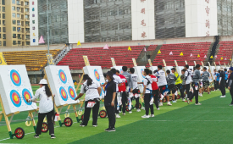
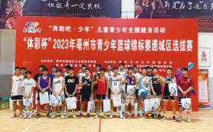



支持亳州市谯城区青少年篮球队员选拔赛 支持 2023 年安徽省青少年射箭锦标赛

公益金支持安徽体育健儿在亚运会争金夺银

公益体彩 乐善人生

支持群众体育
作为国家公益彩票，体彩公益金为全民健身计划的实施提供了可靠的资金保障，全民健身设施建设、开展群众体育 活动、国民体质监测等诸多方面都离不开体彩公益金的支持。2023 年，安徽体彩利用公益金支持了“迈开步 动出彩” 体彩社区运动会、全民健身日、全国第八届“万步有约”健走激励大赛、池州马拉松赛等一系列群众体育活动，有力 促进了安徽全省群众体育的发展。

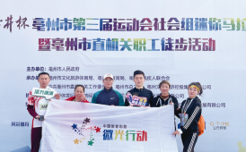
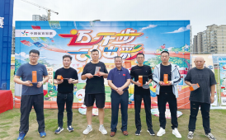
支持“迈开步 动出彩”主题社区运动会
助力亳州市第三届运动会

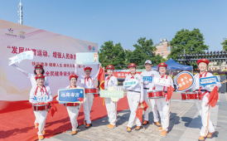
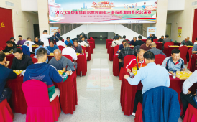
支持马鞍山建市 71 周年全民健身主题活动
支持民间棋王争霸赛淮南赛区总决赛

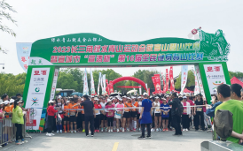
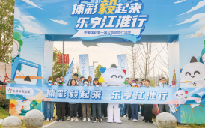
支持长三角绿水青山运动会敬亭山登山比赛
安徽体彩第一届公益徒步行活动

安徽省体育彩票
2023 年社会责任报告

社区责任

服务乡村振兴
安徽体彩响应国家号召，积极推动各地市体彩分中心结合自身实际贯彻实施乡村振兴工作。2023 年，池州分中心、 宿州分中心、滁州分中心通过“体彩 +”活动开展公益助农，选择地理位置好、店面形象佳、销售能力强的体彩实体 店为农产品提供展销平台，帮助农产品拓展销售市场；淮北分中心开展“爱心传递采西瓜 真情助农促振兴”公益活动， 为瓜农搭建销售平台；黄山分中心在全市体彩门店发出公益爱心助农倡议，帮助瓜农解决滞销难题。

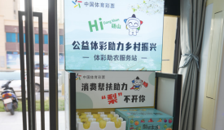
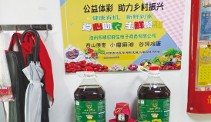
宿州分中心利用体彩实体店开展公益助农
池州分中心利用体彩实体店开展公益助农


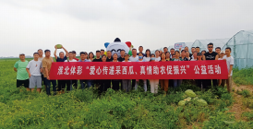
滁州分中心利用体彩实体店开展公益助农
淮北分中心为瓜农搭建销售平台

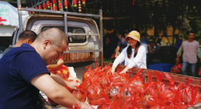
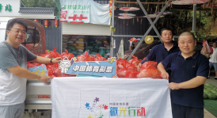
黄山分中心向全市体彩实体店发出公益爱心助农倡议

公益体彩 乐善人生

助力社区发展

帮扶特殊群体
安徽体彩推动地市体彩分中心积极践行社会主义核心价值观，大力弘扬中华民族传统美德，开展特殊群体帮扶工作， 让公益体彩惠及更多需要帮助的人。2023 年，安徽体彩为经济困难家庭、贫困儿童、残障人群、孤寡老人、环卫工 人、一线运动员等群体开展公益关怀，传递来自中国体育彩票的温暖。

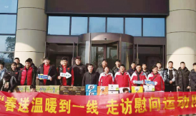
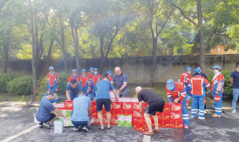
滁州分中心慰问一线运动员
安庆分中心慰问环卫工人

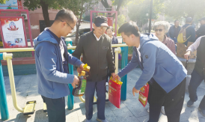
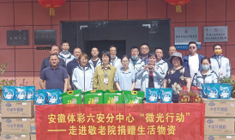
六安分中心为敬老院捐赠生活物资
铜陵分中心看望慰问困难老党员

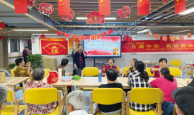
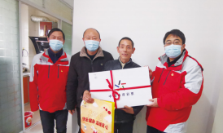
黄山分中心春节慰问走访困难群众
宣城分中心慰问澄江社区老年人

16 17

安徽省体育彩票
2023 年社会责任报告

热心志愿服务
安徽体彩秉承“奉献、友爱、互助、进步”的志愿者精神，积极倡导全省体彩从业人员加入志愿者队伍，践行志愿者 精神，进一步树立体彩公益品牌形象。2023 年，全省体彩从业人员参与爱心捐款、灾害救援、社区帮扶、无偿献血 等志愿服务活动，以实际行动弘扬志愿精神，书写体彩责任与担当。

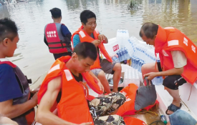
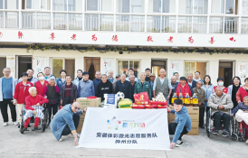
滁州分中心开展重阳微光志愿服务活动
阜阳分中心志愿服务队助力涿州救援

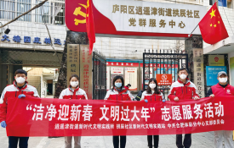
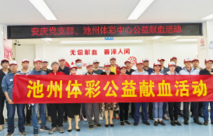
合肥分中心开展“洁净迎新春 文明过大年”志愿服务活动
池州分中心开展公益献血志愿活动

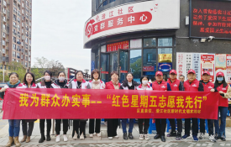
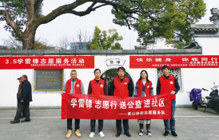
宣城分中心联合澄江社区开展志愿活动
黄山分中心进社区开展志愿服务活动

公益体彩 乐善人生

支持教育助学
安徽体彩重视青少年学生教育成长，组织开展形式多样的教育助学活动，不断提升对学生教育事业的支持力度。 2023 年，安徽体彩通过“公益体彩 快乐操场”“为民惠企争模范”等活动，让中国体育彩票的公益行动惠及更多需 要帮助的学生群体，为社会公益事业注入更加温暖的体彩光芒。

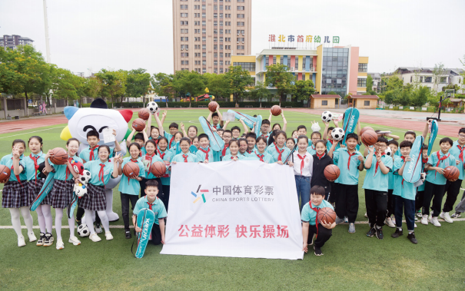

“公益体彩 快乐操场”捐赠仪式走进淮北市首府实验小学  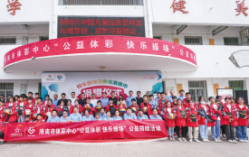  “公益体彩 快乐操场”捐赠仪式走进寿县十字路学校 | 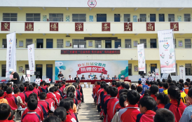  “公益体彩 快乐操场”捐赠仪式走进立仓镇体彩希望小学

安徽省体育彩票
2023 年社会责任报告

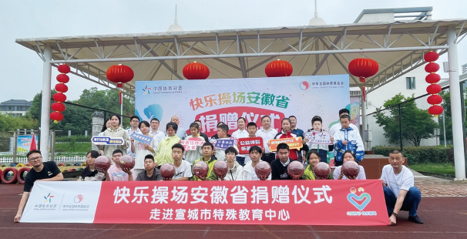

“公益体彩 快乐操场”捐赠仪式走进宣城市特殊教育中心  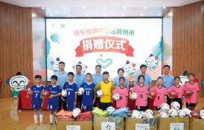  “公益体彩 快乐操场”捐赠仪式走进凤阳县东华路小学  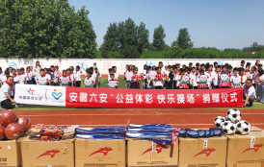  “公益体彩 快乐操场”捐赠仪式走进裕安区石板冲第二小学 | 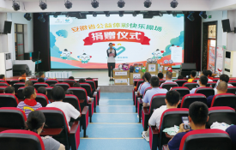  “公益体彩 快乐操场”捐赠仪式走进梁园学区中心学校  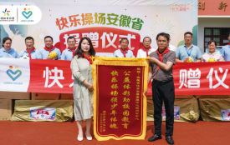  “公益体彩 快乐操场”捐赠仪式走进宿州市第十五小学

公益体彩 乐善人生

体彩小贴士
安徽省亳州市蒙城县立仓镇体彩希望小学于 2002 年 9 月开工兴建，是全国第一所以体育彩票命名的希 望学校，标志着具有全国首创性质的公益品牌项目正式启动，为农村基础教育发展起到了积极的推动作用。

促进社会就业
作为公益性行业，安徽体彩努力发挥自身行业优势，始终将促进就业创业作为重要议题，积极向有需要就业的人群 提供机会，向社会传递了积极的正能量。2023 年，安徽体彩推动全省各地市体彩分中心利用形式多样的招聘会开展 销售实体店社会征召，详细解答咨询人员的疑问，为支持和促进社会就业提供力所能及的帮助。

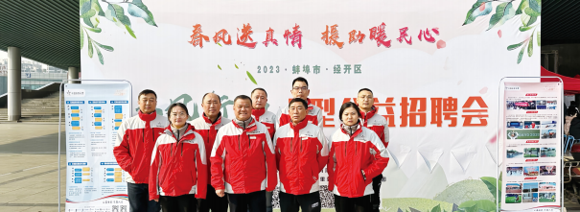
蚌埠分中心利用“春风行动”开展门店征召

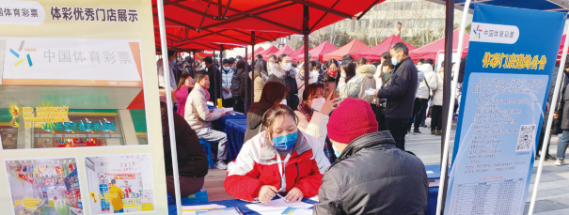
淮南分中心利用招聘会开展体彩门店征召

安徽省体育彩票
公益体彩 乐善人生
2023 年社会责任报告




治理共创
创造美好价值

党建 引领 24

责任 管理 27

守法 合规 31

安全 生产 32

22 23

安徽省体育彩票
2023 年社会责任报告

公益体彩 乐善人生

党建引领

加强思想建设

完善组织建设
安徽体彩重视党的组织建设，不断夯实党建工作基础。2023 年，安徽体彩为加强党支部基层建设，赋能党支部高质 量发展，积极倡导支部之间党建业务交流学习，以达到互学互促、共同提升的目的。同时，组织召开组织生活会、 党员大会等活动，持续巩固党建组织。

安徽体彩牢牢把握“学思想，强党性，重实践，建新功”的总要求，组织和落实习近平新时代中国特色社会主义思想 主题教育，多形式多内容开展党建学习、交流和研讨。2023 年，安徽体彩组织开展“大学习 大提升 大作为”专题学 习、习近平新时代中国特色社会主义思想主题教育、《习近平著作选读》学习和不同形式主题党日活动等思想教育， 不断提升员工政治素养和政治站位。

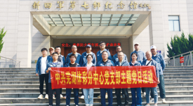
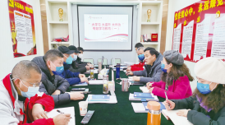
芜湖分中心党支部开展主题党日活动
池州分中心开展专题学习教育
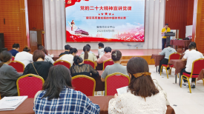
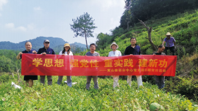
淮南分中心开展党的“二十大”精神学习
黄山分中心党支部开展主题党日活动
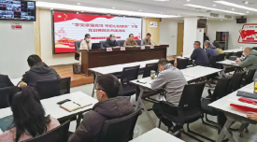
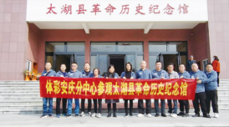
省体彩中心开展“学党章强党性”主题党日活动
安庆分中心组织参观太湖革命历史纪念馆

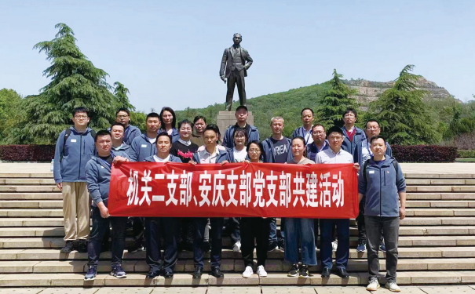
省体彩中心机关二支部与安庆分中心开展支部共建

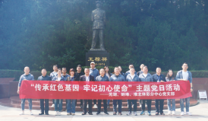
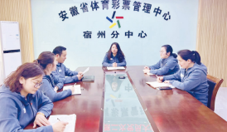
芜湖、蚌埠、淮北分中心开展主题党日共建活动
宿州分中心召开第二季度第二次党员大会

安徽省体育彩票
2023 年社会责任报告

全面从严治党
安徽体彩坚持全面从严治党，推进工作作风转变。切实履行党风廉政建设第一责任人职责，领导班子成员模范遵守 执行党风廉政建设及领导干部廉洁自律各项规定。充分发挥党小组在党风廉政建设和反腐败工作中的领导核心作用； 加强廉政教育，筑牢党风廉政建设的思想防线，杜绝了工作人员、专管员“吃、拿、卡、要”等违规行为，致力于打 造风清气正的优质服务环境。
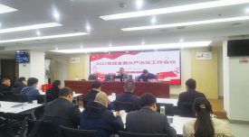
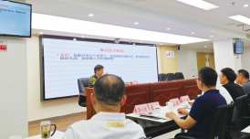
安徽体彩举办年度全面从严治党工作会议
安徽体彩向新员工开展廉洁警示教育
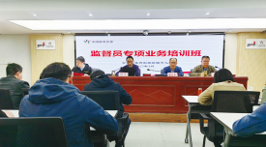
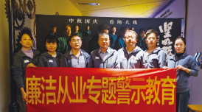
淮北分中心开展廉洁从业专题警示教育
安徽体彩组织监督员专项业务培训班

开展行风治理
2023 年，安徽体彩深入推进体彩行业行风整顿，聚焦全省群众反映强烈的体彩行风问题，在全省范围内对体彩代销 者开展合规销售暨行风专项治理工作。
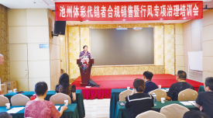
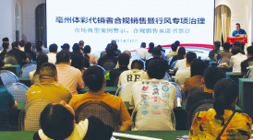
亳州分中心召开合规销售暨行风专项治理工作会议 池州分中心召开合规销售暨行风专项治理工作会议

公益体彩 乐善人生

深化党建融合
安徽体彩把强化政治建设作为推动各项工作落实的首要任务，切实将党建工作融入体育彩票发展全过程。2023 年， 安徽体彩积极探索新方法新方式，为全省各地市党员代销者门店发放党建宣传手册，并向代销者开展党建知识培训， 促进党建与体彩业务工作深度融合。

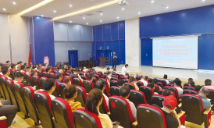
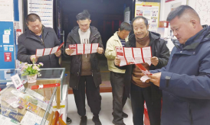
为党员代销者门店配备党建宣传册 向代销者宣讲党建理论知识

责任管理

完善责任组织

责任彩票理念
安徽体彩秉承“公益体彩 乐善人生”的品牌理念，将责任彩票工作作为中心重点工作全面融入全省体彩工作的日常 运营管理之中，推动责任彩票工作内容贯穿到体育彩票工作的各个领域。

责任彩票治理
2023 年，安徽体彩通过责任彩票领导小组，对全省责任彩票建设工作统筹督导、逐级压实责任，确保责任彩票贯穿 彩票发行销售全过程。同时，设立领导小组办公室负责统筹、组织、协调责任彩票建设日常工作，通过组织机构的建立， 明确各部门各岗位的职责，协调配合工作，进一步规范责任彩票工作，提高工作效率。

责任彩票规划
安徽体彩围绕“建设负责任、可信赖、高质量发展的国家公益彩票”发展目标，严格落实《体育彩票发展“十四五”规划》， 明确全省体彩年度工作任务和目标，确保责任彩票工作有序推进。

高 利益相关方关注度

安徽省体育彩票
2023 年社会责任报告

公益体彩 乐善人生

责任彩票制度
安徽体彩积极落实《责任彩票培训讲师管理办法（暂行）》《责任彩票传播管理制度（试行）》《责任彩票宣传口径原则》 《责任彩票管理制度（暂行） 》等相关规章制度。同时，安徽体彩持续健全责任彩票制度，在本年度完成《品牌宣 传管理制度》《合规监管设备及平台管理制度》制定和《宣传安全管理制度》修订， 确保责任彩票各项工作有规可依， 不断提升责任彩票规范化建设水平。
促进责任融合

责任议题识别
安徽体彩高度重视与利益相关方的沟通协调，通过调研等方式了解利益相关方的诉求，识别和筛选出利益相关方高 度关注的实质性议题，将其作为年度责任彩票重点工作和社会责任报告信息披露的重点内容。


13
17
18
15
20
21 10 19
16
9
34
35
26 11 22
30
14
2 31 6 5
1
28 33
27
29 36
25
32
4
7
3
8
12
23
24
低 对安徽体彩可持续发展的重要性 高

01. 彩票风险管理  02. 完善组织管理  03. 守法合规经营  04. 党风廉政建设  05. 带动社会就业  06. 响应落实国家政策  07. 公益金筹集  08. 支持社会公益项目  09. 供应商管理与考核 | 10. 开展责任采购  11. 推动行业发展  12. 公平诚信经营  13. 尾票废票回收处理  14. 开展环保公益活动  15. 采购环保设备  16. 践行绿色办公  17. 应对气候变化  18. 降低彩票运输能耗 | 19. 游戏产品设计研发  20. 购彩渠道拓展与优化  21. 理性购彩宣传  22. 非理性购彩干预  23. 协助打击私彩  24. 开奖公开透明  25. 创新购彩服务  26. 优化购彩环境  27. 应对购彩投诉 | 28. 员工权益保障  29. 员工成长与发展  30. 专管员权益保障  31. 专管员成长与发展  32. 代销者权益保障  33. 代销者成长与发展  34. 热心志愿服务  35. 支持乡村振兴  36. 热心慈善公益

责任建设评估
2023 年，安徽体彩积极参与总局体彩中心责任彩票等级评定和评估工作，按照等级评定和评估要求，制定提升措施， 不断提升责任彩票工作水平。同时，安徽体彩坚持以评促建，持续强化对全省 16 个地市体彩分中心责任彩票评估工作。

责任彩票调研
安徽体彩注重发挥调查研究对责任彩票工作的支撑作用。2023 年，安徽体彩组织开展《非理性购彩行为及其影响机 理研究》，选取到合肥、六安、芜湖、阜阳等 4 个地市调研，基于调研成果为本省责任彩票建设提供参考和借鉴。同 时，积极配合总局体彩中心，组织开展《体育彩票队伍建设指导意见》中期评估调研， 涵盖职业发展通道、制度规范、 文化建设、正向激励等方面，为体彩工作开展提供支持。

责任能力建设
安徽体彩持续推动全省开展多渠道、高频次、多形式的责任彩票培训工作。2023 年，安徽体彩组织开展责任彩票 讲师评比、引导理性购彩培训、安全合规销售暨责任彩票培训等相关责任培训活动，助力提升全省体彩从业者的 责任意识。
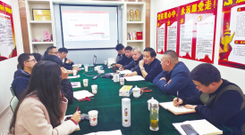
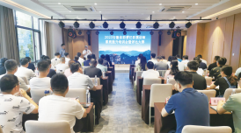
安徽体彩举办责任彩票培训讲师素质提升及评比活动
池州分中心开展竞彩门店责任彩票培训会

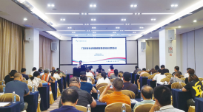
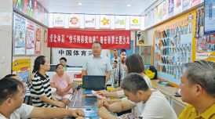
淮北分中心开展“快乐购彩我知道”责任彩票主题沙龙
黄山分中心开展安全合规销售暨责任彩票培训

责任工作流程
2023 年，安徽体彩将责任彩票建设融入业务运营，致力于持续构建责任彩票发展新格局。在营销宣传上，融入责任 彩票宣传专题，提升社会公众责任彩票意识；在发展规划中，以责任彩票建设为核心，将全省体育彩票整体发展规 划与责任彩票建设实现协同发展；在市场运营中，不仅将理性购彩宣传在实体店运营中展示宣传，还致力于通过相 关培训提升代销者的责任彩票意识，以实体店为桥梁，不断提升责任彩票意识的深度和广度。

安徽省体育彩票
2023 年社会责任报告

加强责任沟通

丰富责任传播
安徽体彩持续深化责任彩票传播机制，不断拓宽责任彩票传播渠道，优化传播效果，提升责任彩票传播力。2023 年， 安徽体彩印发《品牌宣传管理制度》，不断加大责任理念传播，不断促进社会公众对体育彩票品牌的认知、认同和选择， 提升品牌美誉度和忠诚度；连续六年发布社会责任报告，向社会公众展现体育彩票负责任的社会形象；积极利用自 媒体、新闻媒体、户外媒介等责任彩票宣传，责任彩票工作得到广泛宣传。

多元责任沟通
政府、行业、购彩者、环境、体彩队伍、社区、媒体是安徽体彩重要的利益相关方。安徽体彩高度重视利益相关方 的期望与诉求，通过建立多种渠道与利益相关方保持沟通，并对利益相关方关注的议题做出回应。

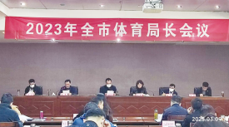
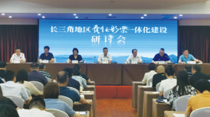
牵头举办第一届长三角地区责任彩票一体化建设研讨会 马鞍山分中心参加年度全市体育局长会议


期望诉求
公益金筹集、管理、使用 依法纳税
社会贡献

阳光采购 | 加强供应商管理
丰富游戏玩法  理性购彩宣传及引导 打击非法彩票  透明、公开的开奖流程及环节 | 优化购彩环境 积极应对投诉 拓展购彩渠道

公平竞争 | 合作共赢
游戏产品 理性营销 透明运营 | 优质服务 渠道管理

行业
购彩者

我们的回应
合法合规销售彩票 带动社会就业
完成奖金所得税代征工作
利益相关方
支持公益项目
政府

公益体彩 乐善人生


利益相关方 期望诉求 我们的回应

环境管理
绿色发展
节约能源资源

保障基本权益 加强技能培训 畅通发展通道 | 开展救助帮扶 平衡工作生活
开展弱势群体帮扶 实施公益项目 | 支持志愿者活动
加强品牌宣传 | 公开披露信息

基本权益 专业技能 职业发展 | 危机帮扶  平衡工作生活
社区发展 公益项目 | 志愿服务
体彩形象 | 品牌宣传

体彩队伍
社区
媒体

减排降污
环境

守法合规

坚持依法治彩
2023 年，安徽体彩严格落实《彩票管理条例》《彩票管理条例实施细则》等法律法规， 持续加大法治专项教育力度， 组织开展法制教育专项学习和集中研讨、体彩销售人员守法合规培训，助力提升全省体彩从业人员的法治意识，不 断提升依法治彩能力。

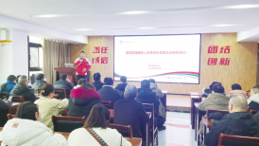
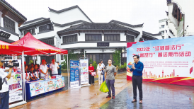
池州分中心协办“江淮普法行”普法集市活动 阜阳分中心组织基层管理服务人员法治教育培训

安徽省体育彩票
2023 年社会责任报告

强化风险防控

安徽体彩坚持底线思维，高效统筹安全与发展，持续推进全系统、全领域、分层级的风险防控长效机制，建设形成 了全覆盖、全链条、常态化风险防控体系，为全省体育彩票防范化解重大风险及安全运营提供坚实保障。2023 年， 全省体彩工作安全平稳运行。


开展风险梳理 风险防控培训 完善风险制度

坚持“以查促改、以查促建”， 建立省市体彩中心自查机 制，发现漏洞、补齐短板、 完善体系；分批对全省实体 店进行风险梳理，及时清除 风险点。 | 自上而下开展针对体彩员工、 代销者风险防控培训，通过 远程学习培训平台、风险防 控线上专题培训班，学习风 险防控基础理论知识，完成 率和考试通过率均为 100%。 | 完善《风险事件复盘工作机 制》《销售问责制度》等制度， 对重点领域发生的事件依照 制度进行复盘工作，深入挖 掘管理漏洞。

安全生产

安全生产管理

2023 年，安徽体彩牢固树立“安全第一 预防为主”的指导思想，建立体育彩票领域安全生产重大事故隐患专项排查 台账，落实每月安全生产检查、重要节假日安全生产专项检查和安全生产应急值班制度，全面强化安全生产运营管 理工作。报告期内，全省体育彩票工作未发生安全责任事故。

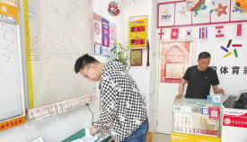
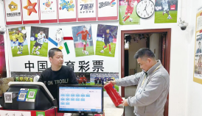
马鞍山分中心开展“五一”节前安全生产检查 铜陵分中心开展安全生产大检查行动

公益体彩 乐善人生

提升安全意识

安徽体彩注重发挥安全培训作用，开展形式多样的安全教育与培训，以提高员工的安全意识与技能。2023 年，开展“人 人讲安全、个个会应急”主题宣传，组织消防安全知识培训、“安全生产月”等活动，营造重视安全、守护平安的浓厚氛围。
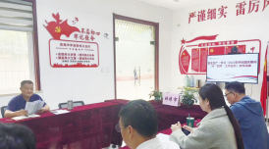
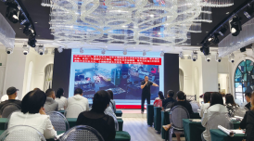
亳州分中心开展消防安全培训
蚌埠分中心组织安全生产会议

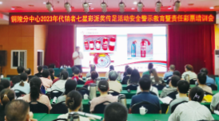
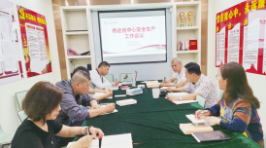
池州分中心传达省体彩中心安全生产工作会议
铜陵分中心开展安全警示教育

安全应急演练

2023 年，安徽体彩利用“安全生产月”专项整治活动，在全省体彩系统内组织开展消防安全演练和安全隐患检查， 全面排查办公区域、生产经营活动重点场所、重点领域及关键环节的安全风险隐患，提高体彩从业人员的应急处置 能力，有利于为全省体彩事业的发展营造良好的安全环境。
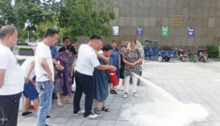
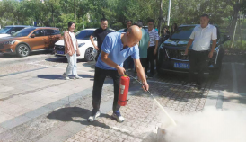
安庆分中心组织安全消防演练 黄山分中心组织代销者开展消防演练

安徽省体育彩票
公益体彩 乐善人生
2023 年社会责任报告



服务共铸
聚力美好品牌

产品 管理 36

技术 管理 39

透明 运营 44

渠道 建设 37

理性 营销 41

优质 服务 45

34 35

安徽省体育彩票
2023 年社会责任报告

产品管理

产品协同发展

安徽体彩立足“全产品、全渠道、全价值链”管理思维，着力优化游戏产品结构，不断满足人民群众日益增长的购彩 文化娱乐和公益需求，着力构建“多人少买”的市场格局。

2023 年三类游戏产品销售情况 单位：亿元、%、名

全年累计销售额 同比 全国排名

26.73 12.03 11

竞猜型游戏 | 105.59 | 48.85 | 8
即开型游戏 19.21 171.97 13
游戏产品
乐透型游戏

体彩小知识
乐透型游戏：以数字或图形符号为投注对象，根据中奖难易度设置单一或多个奖级，对应特定奖金，购彩 者根据开奖结果进行兑奖。
竞猜型游戏：以某种体育比赛事件为竞猜对象，购彩者按照游戏规则对比赛结果进行投注，并根据体育比 赛结果进行开奖。
即开型游戏：以“即买、即开、即兑”为特点，根据预先确定的奖金、奖级设置和游戏规则，在纸介质上印 有兑奖符号并加以保密覆盖，刮开覆盖膜后即产生开奖结果。

游戏风险评估

安徽体彩以游戏产品营销活动为切入点，开展责任彩票风险评估工作，对营销活动的导向性、诱导误导性、健康度、 成瘾性以及购彩沉迷等社会责任风险进行识别、评估与控制， 防范化解非理性购彩、购彩成瘾、吸引未成年人等风险。

公益体彩 乐善人生

游戏退市管理

安徽体彩严格贯彻落实总局体彩中心关于游戏产品发行销售、停止销售等相关通知，积极部署游戏产品停售工作， 有序推动游戏产品退市，确保游戏产品停售后市场平稳过渡。

渠道建设

拓展购彩渠道

安徽体彩贯彻“全产品、全渠道、全价值链”发展理念，逐步打造“以传统门店为市场销售主体，以展示体验中心为 品牌宣传，以小微、连锁便利渠道为新客户拓展、特色门店为带动”的渠道新方向，构建“客户拓展、产品发展、责 任践行、品牌提升”一体推进并相互促进的发展新格局。2023 年，与全省体彩品牌开展合作的渠道已涵盖“邻几”、 “美宜佳”、“罗森”、“壹度便利”、“十足”等。

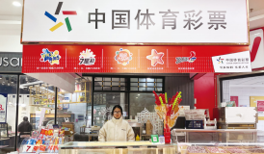

马鞍山分中心景区小微店
滁州分中心小微渠道

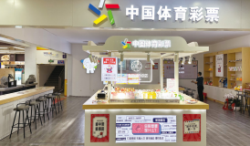
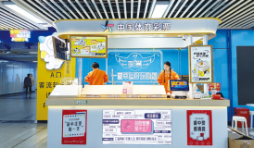
合肥分中心三里庵地铁站展示体验中心
宣城分中心展示体验中心

安徽省体育彩票
2023 年社会责任报告

公益体彩 乐善人生

技术管理

信息安全管理

安徽体彩深入贯彻落实国家体育总局网络安全工作部署，持续推动全省体彩信息安全保护工作。安徽体彩组织开展 全省网络安全专项行动，加强重要时间节点网络安全防护，立体推进运维安全。同时，以数据中心机房为重点，充 分使用技术手段提高安防能力。


体彩小贴士
小微零售渠道指包括但不限于经营香烟、酒水、饮料、休闲食品等传统零售业态为主的渠道。该类渠道 具备覆盖率高、经营稳定、客流量较大等特点，能有效填补体彩实体店和便利连锁渠道的空白区域，是 提高购彩便利性、开发潜在客户、拓展发展空间，实现彩票“多人少买”的重要举措。
优化渠道布局

作为体育彩票的重要品牌宣传和服务窗口，安徽体彩将渠道分为Ⅰ类展示体验中心和Ⅱ类体验店两种类型，其布局 选址按建设优先级依次为：商业综合体、商业步行街、购物中心以及交通枢纽、旅游景区、体育场馆等。

规范渠道建设

安徽体彩始终坚持“以客户为中心”理念，进一步规范渠道建设。2023 年，安徽体彩严格按照《中国体育彩票实体 店形象基础要素设计与使用手册》（2023 版）相关要求，持续推动实体店形象建设，不断优化渠道运营质量。

阳光社会征召

安徽体彩主动为社会提供就业岗位，积极面向社会开展实体店阳光征召。2023 年，全省各地市体彩分中心利用当地 政府部门组织举办的招聘会开展体彩门店征召，与广大市民零距离接触，进行现场公开邀约。

物流网络建设

作为即开高效运营四个试点省份之一，2023 年，安徽体彩按照即开高效运营四个试点省份，将即开彩票高效配送服 务在全省铺开。同时，通过对门店订购频次及数量的分析，大幅提升数据的准确性和及时性，了解门店销售偏好和 人群购彩偏好，为后期的管理和销售奠定了基础。即开彩票高效运营服务有效减轻了基层人员工作量，降低了物流 成本，缓解了运输安全压力。

完善资金管理

安徽体彩严格落实大额资金上会制度分级按照审批程序和权限进行审批，确保各项收入足额上缴中央、省级国库， 同总局体彩中心结算及兑奖工作做到安全无误，有效保障中心资金使用的安全性和合规性；积极落实省委省政府关 于纾困惠企的工作要求，按照《安徽体彩传统渠道降低押金退费流程》为代销者实施退还押金 5000 元，助力降低 代销者的经营负担。

强化技术管理

2023 年，安徽体彩注重技术管理，始终坚持科技兴彩，积极推动全省体彩机构开展“终端扫码登录”功能升级，显 著提高了全省实体店业务办理的信息化、数据化水平，为体彩业务的稳定运营提供了有效支撑和牵引指导。

名词解释：什么是“终端扫码登录功能”？
终端扫码登录功能是指销售人员使用代销者 APP 扫一扫功能，扫描终端机（传统）二维码完成终端账号登 录。通过该功能可以实现登录人员信息的识别、明确登录人员身份、验对手机位置和门店地址信息、辨别 异地登录行为，全面提高了数据的完整性、真实性与一致性，为机构加强对销售员的管理提供了有效手段， 是科技赋能、加强渠道合规管理的重要举措。

安徽省体育彩票
2023 年社会责任报告

设备升级维护

2023 年，安徽体彩在全省范围开展终端机除尘保养，保障终端机正常运行；响应总局体彩中心《关于开展技术系统 账号清查和统一门户迁移工作的通知》的精神，积极开展系统账号清查工作，确保全省体彩系统健康运营。

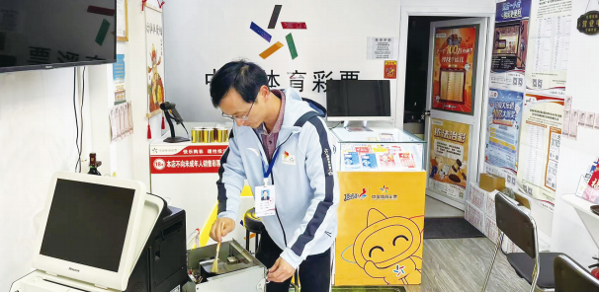
六安分中心组织专管员对实体店终端机进行除尘保养

安保等级认证

安徽体彩扎实开展中心网络安全等级保护服务，助力提升网络与数据的安全性和可靠性。2023 年，安徽体彩持续推 进省体彩中心协同办公系统、财务结算系统、安徽体彩网等系统的二级等级保护工作，对合规监管视频终端管理平 台进行等级保护备案，提高信息系统的信息安全防护能力。

加强舆情预警

2023 年，安徽体彩持续强化对全网范围内的媒体及公开数据源进行监测， 7×24 小时不间断地针对安徽体育彩票关 注的相关信息和涉及体彩热点舆情进行监测，确保及时有效处理各类舆情；建立舆情周报、月报制度等常态化舆情 管理制度，危机管理事件实行一事一报，开展后期追踪服务；组织开展舆情危机管理培训，提升员工舆情危机管理 意识及能力。

公益体彩 乐善人生

理性营销

落实合规营销

安徽体彩不断完善合规营销机制，致力于打造透明公信、负责任的体彩品牌形象。2023 年，安徽体彩推动全省所有 实体店签署《门店销售合规承诺书》， 严格遵守“十禁止 十不得”规定；同时，组织开展安全合规巡检、月度巡检等， 推动各地方体彩分中心落实落细合规管理工作，为构建良好的购彩环境提供保障。

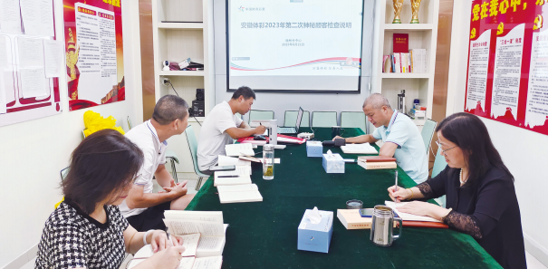
安徽体彩开展 2023 年神秘顾客检查工作

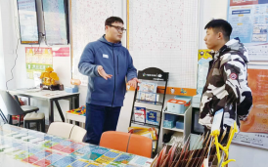
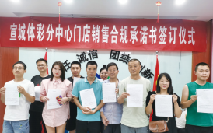
宣城分中心推动实体店签订销售合规承诺书 阜阳分中心开展实体店检查走访

安徽省体育彩票
2023 年社会责任报告

创新责任宣传

安徽体彩高度重视创新与利益相关的沟通交流方式，积极传播责任彩票理念。2023 年，安徽体彩重点加大了责任彩 票内容的可视化传播，加强了户外媒介宣传责任彩票的力度。同时，在体育赛事、品牌活动、宣传稿件中融入责任 彩票内容，进一步提升了中国体育彩票的品牌形象。

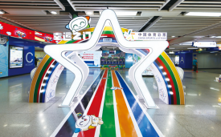
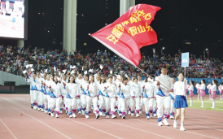
利用马鞍山市第十三届运动会宣传公益体彩
安徽体彩启动全国首家体彩公益小站

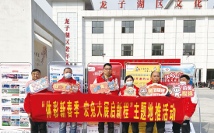
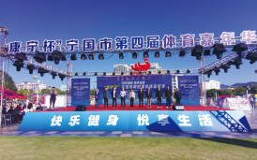
宣城分中心开展“越努力 越美好”品牌推广活动
蚌埠分中心利用主题地推活动宣传责任彩票

非理性购彩干预

安徽体彩坚持以人为本，积极探索非理性购彩干预措施，引导购彩者理性购彩。2023 年，安徽体彩严格利用系统数 据加强对终端、资金等方面的监测与统计，做好竞猜游戏大额投注、销售达预警值实体店及异常终端的管理台账， 有效预防了非理性购彩行为发生。

公益体彩 乐善人生

理性购彩宣传

安徽体彩积极向社会公众传播责任彩票理念，提升理性购彩意识。2023 年，安徽体彩组织开展理性购彩心理学知识 普及培训沙龙，邀请安徽大学心理学教授向彩票代销者、购彩者培训《从心理沟通角度出发谈如何避免购彩冲突》。 同时，倡导各地市体彩分中心利用相关赛事活动宣传理性购彩理念，加深社会公众对责任彩票理念的认知。
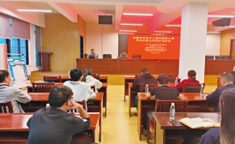
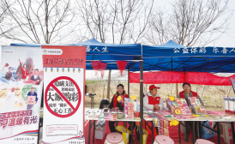
利用第一届五马桃花节开展理性购彩宣传 安徽体彩开展理性购彩心理学知识普及培训沙龙活动

不向未成年人售彩

安徽体彩严格落实《未成年人保护法》， 要求全省所有实体店不得向未满十八周岁的未成年人销售体育彩票及兑奖； 中小学及幼儿园周边 50 米内不得设立体育彩票实体店；同时，要求实体店在店内均张贴“本店不向未成年人销售彩 票及兑奖”警示标语，摆放未成年人风险宣传单，切实杜绝未成年人购彩及兑奖，努力营造健康购彩环境。
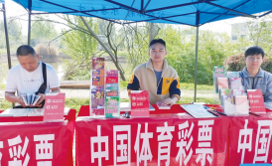
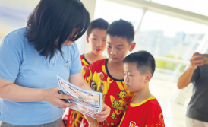
向未成年人宣传未成年人风险宣传单 在地推现场摆放警示宣传标语

不销售被禁止产品

安徽体彩严禁实体店销售法律法规禁止的非法彩票，通过专项检查、专题培训和系列宣传等方式，树牢代销者法律 意识，提升代销者合规经营水平，维护彩票市场正常秩序，保障购彩者健康购彩环境。

安徽省体育彩票
2023 年社会责任报告

协助打击非法彩票

安徽体彩推动各地市体彩分中心积极配合公安部门开展常态化的非法彩票危害相关宣传活动，持续优化购彩环境、 维护购彩者财产安全，助力提升体育彩票品牌知晓度和美誉度。

公益体彩 乐善人生

优质服务

优化购彩环境

透明运营

公开透明开奖

安徽体彩坚守“公开、公平、公正”原则，以深化“责任为先、公益公信”形象建设为目标，持续实施透明开奖工作。 2023 年，安徽体彩通过公益海报、户外大屏、新闻报纸、微信公众号等渠道开展开奖流程宣传，多样化传播公开透 明的体彩价值，增进公众了解。

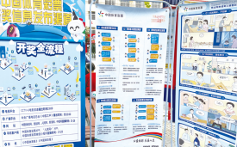
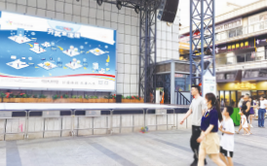
使用户外大屏宣传体育彩票开奖流程 使用公益海报宣传体育彩票开奖流程

强化信息披露

安徽体彩持续强化“阳光体彩”形象，积极回应社会关切，主动接受舆论监督，努力满足社会公众和购彩者的知情权， 通过安徽体彩网、微信公众号、实体店、新闻媒体等渠道， 及时将年度预决算、采购招标、体育彩票的发行、销售、 开奖、公益金筹集等情况向社会公布，方便公众查询。

体彩实体店是体育彩票销售的核心场所，承担着展示体育彩票品牌形象，服务客户的重要责任。2023 年，安徽体彩 按照《中国体育彩票实体渠道形象指导手册》要求， 推动全省各地方体彩分中心积极做好提档升级和星级评定工作。 报告期内，全省评定三星及以上门店共计 1772 家，其中，五星级 273 家，四星级 675 家，三星级 824 家。

1772家
273家
全省评定三星及以上门店共计
全省评定五星级门店共计

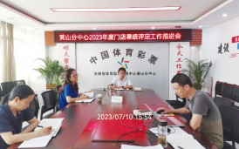
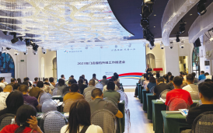
亳州分中心召开 2023 年门店提档升级工作推进会
黄山分中心开展年度门店星级评定工作推进会

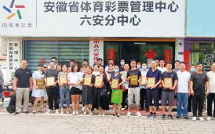
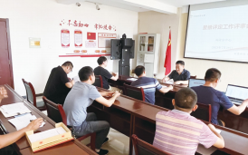
铜陵分中心召开星级评定工作评审会
六安分中心开展星级门店授牌

安徽省体育彩票
2023 年社会责任报告

加强购彩沟通

为畅通和规范公众诉求表达渠道，及时解决公众合理诉求，安徽体彩积极搭建沟通渠道，建立双向沟通机制，不断 提升沟通效率。通过 95086 客服热线，及时接听、处理社会公众的咨询和投诉。同时，以传统媒体为基础，创新新 媒体宣传，主动向社会公开披露体育彩票游戏产品、开奖、品牌营销等相关信息，树立体育彩票品牌形象，提升体 育彩票品牌的知名度和美誉度。

开展服务创新

安徽体彩组织开展“体彩 +”项目大赛评选，助力推进实体店转型发展，打造富有特色的责任彩票宣传阵地，切实帮 助实体店提升服务质量，不断激发实体店经营活力。2023 年，滁州分中心组织实体店设立“清凉驿站”，池州分中 心在实体店设立“便民服务站”，马鞍山分中心组织开展“清凉一夏 暖心驿站”全民公益活动，为环卫工人、出租车 驾驶员、交警、城管、市政园林工人、快递员、外卖员等户外工作者提供力所能及的关怀；淮南分中心设立“高考 陪考体彩驿站”，为广大考生家长免费提供桌椅、扇子、空调、饮用水、无线网等便利服务。

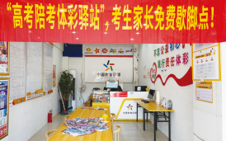
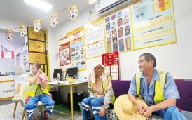
滁州分中心“清凉驿站”为户外工作者撑起“保护伞”
淮南分中心设立“高考陪考体彩驿站”服务考生家长

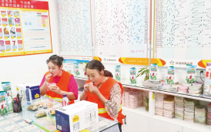
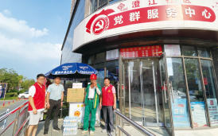
宣城分中心联合澄江社区开展“夏送清凉”公益慰问
池州分中心设立“便民服务站”服务户外工作者

公益体彩 乐善人生

积极应对投诉

安徽体彩严格遵循《信访工作条例》，制定《安徽体彩信访管理制度》，完善“主任接访日”工作机制，及时就地解 决群众合理诉求，加强跟踪了解，完善信访反馈机制，推动解决到位、落实到位，着力从源头上预防和减少信访问 题发生。不断提升客服工作服务质量，及时更新客服新增口径库，加强客服专业能力培训，中心客服 7*12 小时在线 提供服务，积极接听公众来电咨询。全年接听投诉咨询电话 6000 通，投诉解决率为 100%，全年未发生重大信访事件。

 责任案例：安徽体彩积极应对购彩者投诉

张女士到一体彩实体店兑奖，该店代销者以不是本店购买未为由拒绝兑奖。因此， 张女士将此事向市体彩中心投诉， 要求代销者道歉并兑付奖金。市体彩中心工作人员随即与张女士联系并完成奖金兑付工作。同时，对该门店代销 者进行批评教育，后期将加强对该门店的日常巡检及培训，对于给张女士带来的不便表示歉意。张女士对处理结 果表示满意。

加强信息保护

为加强中奖者个人身份信息的安全保密，安徽体彩在兑奖开始前，首先由工作人员进行登记并核验彩票，将彩票的 条形码输入电脑数据库，彩票在确认无误后，输入中奖者个人信息；奖金数据由财务、技术人员确认，然后交由中 奖者确认并完税，兑奖系统开始兑付奖金，由财务人员开出支票；最后，中奖者持支票到银行办理相关手续。

便捷兑奖管理

安徽体彩加强体彩公信力建设，通过提供标准化的流程、周到的服务、统一的领奖遮挡方案及场景设计等，提升中奖 者兑奖体验。在兑奖过程中，由接待人员向中奖者解释奖金税收政策、中奖者奖金及支付方式、取款地址等信息，为 防止中奖者遗忘地址内容，特别制作了名片以方便中奖者领取奖金。同时，为保障兑奖安全，单独设置有兑奖室，实 现全程人票不分离。中奖者在核验身份之后，由兑奖人员进行兑奖，财务人员开具现金支票，经多方确认签字，保证 兑奖金额不出错。兑奖人员在已兑奖彩票票面盖章或标记，注明“已兑奖”，并回收大奖彩票原件，与相关兑奖单据 一同做好存档保管工作。领奖结束后，接待人员护送中奖者离开体彩中心。

安徽省体育彩票
公益体彩 乐善人生
2023 年社会责任报告



伙伴共赢
绘就美好未来

员工 成长 50

专管员 管理
53

代销者 管理
54

行业 责任 57

48 49

安徽省体育彩票
2023 年社会责任报告

员工成长

保障员工权益

平等合规雇佣
安徽体彩坚持以人为本，严格遵守《劳动法》《劳动合同法》等相关法律法规，持续健全员工管理体系。坚持平等雇佣， 为员工创造多元包容、公平合理的职场环境；按照公正公平原则开展年度员工招聘，择优录取应聘人员。报告期内， 安徽体彩中心员工人数 283 人，劳动合同签订率为 100%，女性管理者比例达 8.13%，员工流失率为 4.7%。

安徽体彩员工构成


员工性别构成  男性员工 206 人 女性员工 77 人 | 员工年龄构成  30 岁以下员工人数 48 人  31-50 岁员工人数 204 人 50 岁及以上员工人数 31 人 | 员工学历构成  研究生及以上员工人数 15 人 本科学历员工人数 146 人  大专及以下员工人数 122 人 | 员工民族构成  汉族 277 人  其他少数民族 6 人

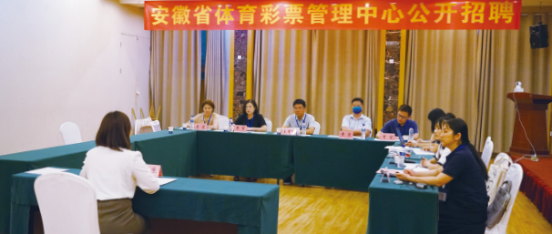
安徽体彩组织开展公开招聘

公益体彩 乐善人生

深化民主管理
安徽体彩持续推进民主管理工作，积极构建员工诉求收集反馈机制。注重倾听基层员工声音，了解员工诉求，协调 解决基层员工难题；定期组织召开组织生活会、民主评议会等方式，征求广大员工意见和建议，畅通中心领导层与 基层员工沟通渠道，保障员工知情权与民主参与权。2023 年，安徽体彩参加工会的员工比例 100%。

7.14天
100%
安徽体彩参加工会的员工比例
人均带薪年休假天数

保障薪酬福利
2023 年，安徽体彩修订下发《安徽省体育彩票管理中心绩效工资暂行管理办法》，进一步完善省体彩中心绩效考核 和分配制度；重视完善分中心薪酬管理，制定《分中心薪酬管理办法》，建立了相对科学、透明、合理和具有竞争 性的薪酬体系。报告期内，人均带薪年休假天数 7.14 天。

员工成长发展

员工能力培育
2023 年，安徽体彩组织开展全员轮训，涵盖党建专题辅导、考勤管理制度、员工行为规范、心理咨询辅导、渠道建 设、风险防控、品牌和玩法营销、应急管理、终端机维修、人力资源和财务管理等方面， 助力提升员工队伍凝聚力、 战斗力和执行力，推动全省体彩事业高质量发展。

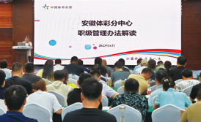
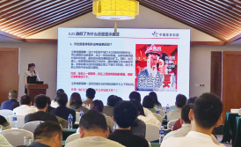
安徽体彩开展考勤制度轮训 安徽体彩组织分中心职级管理办法培训

安徽省体育彩票
2023 年社会责任报告

职业晋升发展
2023 年，安徽体彩制定《安徽省体彩中心队伍建设规划》，助力完善组织治理体系、加强干部队伍建设和加强人才 队伍建设三个方面目标任务，为全省体彩人力资源管理工作高质量发展确定目标方向；制定《安徽体彩中心分中心 员工职级评定办法（暂行） 》，助力规范分中心建设；为推动形成“能者上、优者奖、庸者下、劣者汰”的鲜明用人 导向，安徽体彩围绕员工队伍建设“选、用、育、留”4 个方面开展基层调研，探寻全省体彩事业发展路径。

关心关爱员工
安徽体彩关爱员工生活，积极倡导全省各地市体彩分中心为员工办实事、解难事、做好事，让员工管理更有温度， 让员工关爱更有力度，不断增强员工的凝聚力、归属感和幸福感，构建温馨、舒适的工作氛围。


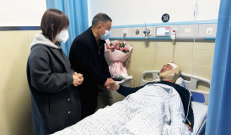
蚌埠分中心慰问生病员工 淮南分中心慰问受伤员工

平衡工作生活
安徽体彩致力建设具有凝聚力、向心力的体彩队伍，积极倡导各地市体彩分中心组织开展丰富多彩的文体活动，帮 助缓解员工工作压力，培养业余兴趣爱好，营造轻松愉快的工作环境和氛围。2023 年，安徽体彩组织开展迎新春活 动、三八妇女节专项活动等文体活动，在活跃职工文化生活的同时营造健康向上的生活氛围。

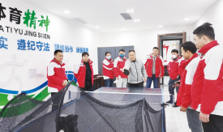
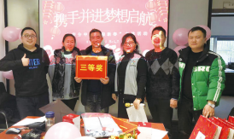
六安分中心开展“迎新春”文体活动 阜阳分中心开展“迎新春”文体活动

公益体彩 乐善人生

保障职业健康
安徽体彩组织员工参加年度体检，员工体检率为 100%。重视保护女性员工身心健康，将 TCT 检查和 HPV 检查作为 为女性员工办实事的一项具体内容。同时， 重视增强员工身心健康意识，组织开展健康知识培训和心理咨询辅导培训， 助力提升员工健康水平。
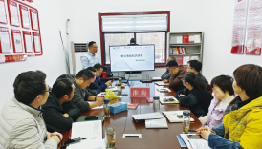
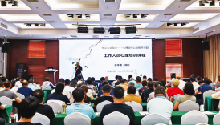
淮南分中心开展“关爱职工健康 预防高发疾病”健康 知识培训
安徽体彩组织开展心理咨询辅导培训
专管员管理

基本权益保障

为保障专管员队伍基本权益，安徽体彩依法与专管员签订劳动合同，保障合法权益。推动各地市级体彩中心为专管 员缴纳五险一金、购买意外伤害保险，并组织参加年度体检，为专管员队伍提供健康保障，增强全省专管员对体彩 事业的归属感。2023 年，全省共有专管员 158 人。

业务能力提升

专管员是链接体彩机构与代销者的纽带。为提高全省专管员专业技能水平，保障体彩队伍服务质量，全省各地市体 彩分中心为专管员队伍组织开展了系列培训活动。2023 年，组织开展了法治教育专题培训、合规销售培训、引导理 性购彩措施培训等活动，不断加强专管员服务能力建设。报告期内，专管员培训资金投入 15 万元，专管员人均培训 时间 26.5 小时，专管员人均培训费用 949 元。

开展救助帮扶
安徽体彩重视专管员队伍的救助和帮扶，为专管员购买意外保险，为家庭困难或遭遇变故的专管员提供慰问和帮扶， 竭力帮助专管员解决后顾之忧。

安徽省体育彩票
2023 年社会责任报告

保障职业发展
安徽体彩助力专管员队伍职业发展，根据《分中心薪酬管理办法 ( 暂行 )》《分中心员工职级评定办法 ( 暂行 )》等制度， 制定明确的职业晋升发展路径，根据工作能力、考核结果等标准确认员工职级评定和薪酬待遇。通过开展员工绩效 评价考核、轮岗交流、关键岗位职业生涯规划等工作，最大限度发挥员工的工作能力和价值。

代销者管理

服务技能提升
实体店是体育彩票销售的前线阵地，代销者是购彩者沟通与服务的第一窗口。2023 年，安徽体彩持续提升代销者队 伍业务水平，组织开展了大乐透 10 亿大派奖培训、大乐透千万促销活动培训、排列三千万促销培训、女足世界杯培训、 棋王争霸赛培训、新增竞彩门店培训等系列培训活动， 有力提升了代销者的服务能力，增强了体育彩票市场竞争力。

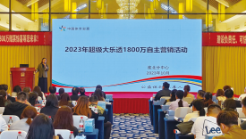
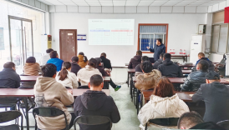
淮北分中心开展大乐透 1800 万自主营销活动培训
亳州分中心开展排列 3 千万促销培训

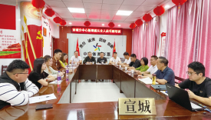
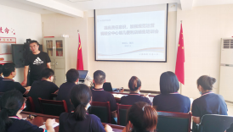
铜陵分中心开展邻几渠道责任彩票及合规销售培训
宣城分中心开展新渠道从业人员专题培训

公益体彩 乐善人生

基本权益保障

代销队伍是体育彩票事业的生力军，为保障代销者基本权益，安徽体彩根据《彩票管理条例》《彩票管理条例实施细则》 及实体渠道管理工作要求，依法与代销者签订代销合同；为代销者购买意外保险，倡导全省代销者参与国民体质监测 项目，保障代销者的身体健康和合法权益；加强实体店代销关系合规管理，实现全流程实体店数字化管理，助力提升 代销者合同规范化管理效率。2023 年，实体店从业者人数 11129 人，代销合同履约率 100%，实体店满意率 100%。

实施救助帮扶
安徽体彩注重体彩门店救助帮扶，积极倡导全省体彩从业人员关心困难实体店业主，通过开展经营减负、爱心捐助、 慰问困难代销者、上门续签合同等方式，帮助代销者减缓生活压力，提振经营信心。
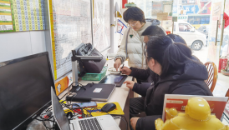
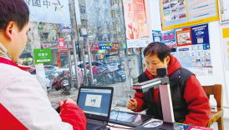
阜阳分中心上门为代销者续签合同 淮南分中心上门为代销者续签合同

 责任案例：滁州分中心帮助实体店进行卫生大扫除

2023 年 3 月 5 日，滁州分中心利用学雷锋志愿服务活动的契机，前往体彩 3421021068 门店。代销者张先生和妻 子腿脚均有残疾，考虑到他们面临的现实困难，滁州分中心上门为其服务，帮助他们开展店内卫生大扫除，清理店 内的各个卫生死角。在大家的分工合作下，一个干净整洁的体彩店呈现在大家面前。
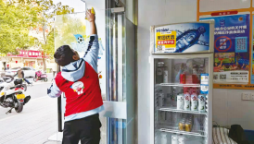
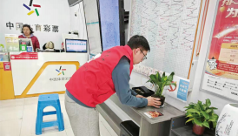

安徽省体育彩票
2023 年社会责任报告

 责任案例：小爱铸大善，体彩聚关怀——黄山歙县代销者全员自发救助重病业主

黄山市歙县体彩店 3416016923 胡姓业主今年 60 周岁，参与体彩销售工作已有 15 年。2023 年 4 月，胡姓业主被 确诊为胃癌晚期，由家人陪同多次辗转杭州、上海等大城市治疗，已花去大部分积蓄，但其病情仍在持续恶化。胡 姓业主患病的消息在歙县体彩业主中渐渐传开，专管员余履文得知消息后，决定发动全县业主和亲朋好友为其筹集 治疗费用，并在 8 月 31 日把 1.1 余万元善款送到胡姓业主手上，鼓励他积极配合治疗，重振生活信心。

营销销售激励

2023 年，安徽体彩进一步健全实体店营销激励政策，积极推动全省各地市体彩分中心按照门店销售业绩发放奖励；同 时，推动体彩实体店转型升级，不同类型的门店可享受相应级别的转型补贴、建设补贴和建设维护补贴，增强代销者 归属感及自我提升的动力。
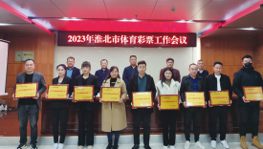
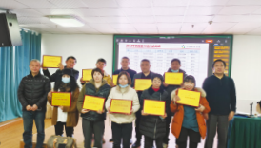
池州分中心向销售十佳门店颁发荣誉奖牌 淮北分中心表彰年度体彩优秀门店

深化战略参与

安徽体彩重视代销者参与全省体育彩票工作的建设和开展，积极组织代销者参与省体彩中心的调研，为体育彩票相关 政策制定提供支持。同时，安徽体彩通过组织代销者座谈交流形式，积极推动代销者为全省体育彩票事业发展建言献策， 助力体育彩票事业高质量发展。
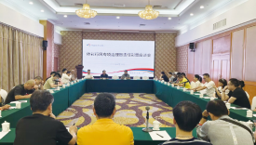
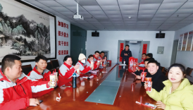
阜阳分中心组织优秀代销者开展责任彩票交流 马鞍山分中心召开体彩行风治理暨责任彩票座谈会

公益体彩 乐善人生

行业责任

坚持公平竞争
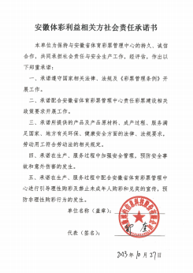

安徽体彩严格遵循公开、公平、公正和诚实信用的原则，加 强与供应商的沟通，全年向管理服务对象、合作方和供应商 送达《安徽体彩利益相关方社会责任承诺书》， 明确合作双 方廉洁自律要求，督促双方共同构筑廉洁从业、合作共赢的 良好商务关系。

开展责任采购

安徽体彩规范政府采购管理，严格按照《安徽省体育彩票管 理中心采购管理办法（试行）》等责任采购管理制度，对中 心政府采购的产品和服务做出了详细的规定和要求，保障采 购行为合规合法。在项目采购的过程中，严格审核考查供应 商资信状况，掌握供应商生产、管理情况，执行政府采购关 于“营商环境优化”“中小企业扶持”“绿色节能环保产品采购” 等相关政策的规定，保障采购质量。
安徽体彩利益相关方社会责任承诺书

遵守行业标准

安徽体彩严格遵守彩票行业法律法规，认真贯彻执行总局体彩中心在渠道建设、合规运营等方面的要求，严格落实责 任彩票红线要求，加强实体店销售合规运营，规范实体店销售行为，加强理性购彩引导和宣传，开展实体店的日常巡 检和监督，确保实体店依法合规运行，维护体育彩票市场的健康发展。

推动行业发展

安徽体彩积极贯彻新发展理念，探索彩票行业高质量发展路径，积极推动技术赋能，探寻跨行业合作，“体彩 +”模式 不断拓展和丰富，共同推进行业繁荣发展。

安徽省体育彩票
公益体彩 乐善人生
2023 年社会责任报告




绿色共享
守护美好生态

绿色 办公 60

节能 减排 60

环保 公益 61

58 59

安徽省体育彩票
2023 年社会责任报告

绿色办公

安徽体彩积极响应国家节能减排号召，倡导全省各地市体彩分中心员工将环保理念融入日常工作中，培养员工的环保 意识，让绿色低碳成为每个人自觉的行动。在办公区域，我们鼓励员工节约用水用电，推广使用办公自动化系统和视 频会议系统，减少纸张使用，实现作业无纸化； 中心在运营过程中并不涉及大量水资源使用和废水排放，亦不涉及易 对水资源造成污染的产品及业务。

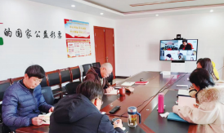
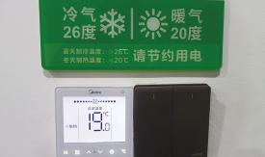
黄山分中心参加全省业务工作视频会 阜阳分中心倡导绿色办公理念

节能减排

尾票废票处理

安徽体彩按照总局体彩中心要求，对涉及停售的即开型体育彩票通过粉碎方式进行销毁，由公证人员对即开彩票销 毁实施工作进行全程公证并开展销毁过程证据保全，全省各地下市下架即开票全部按期回收至省中心仓库中后，集 中处置。

选用环保材料

安徽体彩在办公用纸和油墨材料的选择上，遵循国家环保要求，选择具有环境质量认证的纸张产品；打印所使用的油 墨为符合环保要求的环保油墨，最大限度上降低对人体及生物的危害，保护生态环境，促进绿色可持续发展。

公益体彩 乐善人生

环保公益

安徽体彩重视践行绿色环保理念，积极倡导全省体彩从业人员形成健康、文明、绿色、环保的生活方式，不断营造爱 护生态环境的氛围，推动绿色发展理念根植于全省体彩从业人员意识和行动上。

 责任案例：合肥分中心开展微光行动—第四届公益植树活动

2023 年 3 月 10 日，“同植四载‘益’路有你”，合肥分中心微光行动—第四届公益植树活动在合肥岸上草原举行，体 彩中心工作人员、部分门店代销者、公益联盟代表以及社会爱心人士共计 50 余人参加本次植树活动。通过开展此次 义务植树活动，不仅有利于美化生态环境，打造生态绿色家园，还让大家在劳动中体会到了快乐，强化了大家爱绿、 护绿、植绿的生态文明意识。

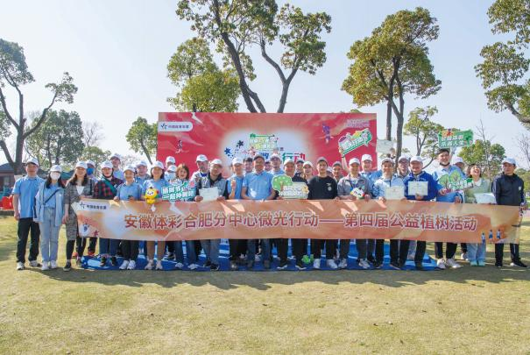

安徽省体育彩票
2023 年社会责任报告

 责任案例：亳州分中心与社区业主联手打造体彩公益林

为发挥党员先锋模范作用，2023 年 3 月 9 日，亳州分中心邀请部分党员业主携手开展“学雷锋精神 树体彩新风”主 题义务植树活动，共计植树 66 棵，联手打造体彩公益林。在植树现场，大家充分发挥公益体彩团结协作精神，相互 配合，有的挥锹铲土，有的培土围堰，有的拎桶浇水，认真细致， 一棵棵樱花树被栽种成林。大家用实际行动为城 市绿化贡献力量。

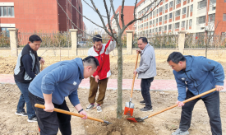
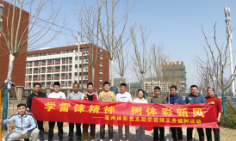

 责任案例：“植”此青绿，滁州分中心守护绿水青山

春风吹新绿，植树正当时。2023 年 3 月 12 日，滁州分中心负责人带领员工积极投身到植树活动中，把中国体育彩 票的责任理念根植于井楠村的绿水青山之间。“植”此青绿，用行动支持美丽乡村建设，践行“绿水青山就是金山银山” 的发展理念，为乡村振兴贡献体彩力量。

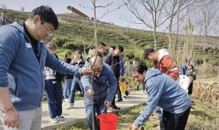
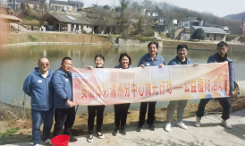

公益体彩 乐善人生

 责任案例：淮南分中心开展公益植树暨环保毅行活动

为深入践行体彩公益初心，贯彻“公益体彩责任为先”的理念，助力建设绿水青山生态家园， 2023 年 3 月 9 日，淮 南分中心组织全体员工与十余名体彩代销者在大通湿地公园开展了“2023 携手公益体彩 共建绿色生态家园公益植树 暨环保毅行”微光公益活动，以实际行动传递“绿水青山就是金山银山”生态文明理念，践行“公益体彩 乐善人生” 品牌理念。

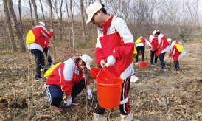
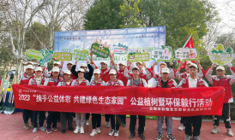

 责任案例：安庆分中心走进社区开展公益环保活动

2023 年 3 月 3 日，安庆分中心组织市区体彩员工走进荷花塘社区清理打扫荷花塘广场，活动中，志愿者小组对广场 的墙体、公共设施等乱张贴的小广告进行了清理。大家充分发挥不怕脏不怕累的精神， 手拿铁铲、抹布等清理工具， 认真清理各个角落张贴的小广告，认真擦拭栏杆卫生死角，及时清扫广场上的垃圾，广场面貌焕然一新。

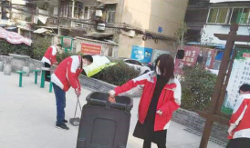
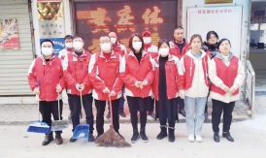

安徽省体育彩票
公益体彩 乐善人生
2023 年社会责任报告


未来 展望

2024 年是贯彻党的二十大精神的关键之年， 是深入实施“十四五”体育彩票发展规划的 攻坚之年。安徽体彩将坚持以习近平新时代 中国特色社会主义思想为指导，认真贯彻落 实上级组织决策部署，在党的建设、责任彩 票建设、体彩团队培养、渠道运营质量提升、 客群结构优化、体彩品牌传播创新、安全 生产保障等方面牢牢把握高质量发展首要任 务，充分发挥体彩在促进体育强国建设，服 务民生，助力经济和公益事业发展等方面的 重要作用，为社会发展和体育强省建设贡献 体彩力量。

64 65

安徽省体育彩票
2023 年社会责任报告

报告附录 关键绩效

指标
公益金筹集金额

彩票销售额
代征个人中奖所得税额
实体店数量
95086 热线咨询投诉量
购彩者投诉解决率
中心员工总数
员工流失率
人均带薪年休假天数
员工伤亡人数
安全培训次数
安全生产投入
安全生产事故数
员工志愿者活动人次
员工志愿活动时间
反腐败培训次数
反腐倡廉人均培训时间
环保投入
环境污染事故数
视频会议次数
守法合规培训投入
守法合规人均培训时间
吸纳就业人数

亿元 | 75.19 | 101.86 | 151.52
亿元 | 1.25 | 1.36 | 1.44
个 | 5725 | 5548 | 8712
万个 | 0.16 | 0.29 | 0.60
% | 100 | 100 | 100
人 | 274 | 286 | 283
% | 2.47 | 2.09 | 4.70
天 | 6.06 | 7.0 | 7.14
人 | 0 | 0 | 0
次 | 8 | 9 | 8
万元 | 38 | 12 | 25
件 | 0 | 0 | 0
人次 | 290 | 562 | 465
小时 | 580 | 1656 | 336.7
次 | 211 | 6 | 96
小时 | 8 | 6.5 | 13.3
万元 | 2 | 9 | 10
件 | 0 | 0 | 0
次 | 22 | 32 | 57
万元 | 1 | 1 | 1
小时 | 2 | 2 | 2
人 | 23 | 16 | 10

2021
19.23
2022
25.05
2023
35.59
单位
亿元

公益体彩 乐善人生

关键绩效

指标
供应商通过质量、环境和职业健康安全管理体系认证的比率

供应商社会责任培训次数
经济合同履约率
研发人员数量
劳动合同签订率
参加工会的员工比例
社会保险覆盖率
女性管理者比例
少数民族或其他种族员工比例
体检及健康档案覆盖率
员工参加培训人次
接受培训员工人数占员工总数的比例
员工培训资金投入
员工人均培训时间
专管员数量
专管员参加培训人次
接受培训专管员人数占专管员总数的比例
实体店从业者人数
代销合同履约率
实体店满意率
组织策划和实施的公益项目（非公益金支持）数量
组织策划和实施的公益项目（非公益金支持）惠及人数

次 | 1 | 1 | 2
% | 100 | 100 | 100
人 | 0 | 0 | 4
% | 100 | 100 | 100
% | 100 | 100 | 100
% | 100 | 100 | 100
% | 12.50 | 10.14 | 8.13
% | 1.46 | 1.75 | 1.77
% | 100 | 100 | 100
人次 | 274 | 286 | 283
% | 100 | 100 | 100
万元 | 17.9 | 21 | 70
小时 | 74 | 311 | 74.5
人 | 140 | 136 | 158
人次 | 140 | 136 | 158
% | 100 | 100 | 100
人 | 11136 | 9797 | 11129
% | 100 | 100 | 100
% | 100 | 100 | 100
个 | 77 | 77 | 93
人 | 35780 | 89365 | 95000

2021
100
2022
100
2023
100
单位
%


公益体彩 乐善人生


REPORT EVALUATION

领导致辞
关于我们 |  | 体彩简介
 |  | 组织架构
 |  | 体彩文化
 |  | 年度荣誉
 | 公益共飨  添彩美好生活 | 公益金筹集
 |  | 公益金管理
 |  | 公益金分配
 |  | 公益金使用
 |  | 社区责任
 | 治理共创  创造美好价值 | 党建引领
 |  | 责任管理
 |  | 守法合规
 |  | 安全生产
 | 服务共铸  聚力美好品牌 | 产品管理
 |  | 渠道建设
 |  | 技术管理
 |  | 理性营销
 |  | 透明运营
 |  | 优质服务
 | 伙伴共赢  绘就美好未来 | 员工成长
 |  | 专管员管理
 |  | 代销者管理
 |  | 行业责任
 | 绿色共享  守护美好生态 | 绿色办公
 |  | 节能减排
 |  | 环保公益
未来展望
报告附录 |  | 关键绩效
 |  | 报告评级
 |  | 指标索引
 |  | 意见反馈

《安徽省体育彩票 2023 年社会责任报告》点评

《安徽省体育彩票 2023 年社会责任报告》（以下简称《报告》） 是安徽体彩发布的第七份社会责任报告，全方位
展示了安徽体彩在 2023 年的履责理念、履责行动与履责成效，体现了作为国家公益彩票的责任与担当。

《报告》以“公益体彩 乐善人生”为主题，紧扣时代发展脉搏，展示了安徽体彩积极响应国家大政方针，充分发挥 自身专业优势为社会创造价值的责任实践，呼应了安徽体彩作为国家公益彩票的践行者，为监管机构、购彩者、专 管员、代销者、员工、行业、环境、社区等内外部利益相关方履行社会责任，创造美好生活的使命和责任。

《报告》主体部分按照体彩行业核心议题分为五大章节，分别为“公益共飨，添彩美好生活”“治理共创，创造美好 价值”“服务共铸，聚力美好品牌”“伙伴共赢，绘就美好未来”“绿色共享，守护美好生态”，积极且全面回应了利 益相关方的需求与期望，是一份真诚与利益相关方进行沟通的好报告。

《报告》结构明确清晰、关键议题叙述充分、表达形式丰富多样，较好的体现了报告的完整性、实质性、平衡性、可 比性、可读性和创新性之要求。该报告鲜明阐述了安徽体彩积极践行“责任、诚信、团结、创新”的体彩精神，秉承“公 益体彩 乐善人生”的体彩理念，详细介绍了安徽体彩在 2023 年责任彩票建设的管理与实践等相关信息；在框架上， 报告遵循利益相关方模型，全面且系统的介绍了安徽体彩在责任管理、行业发展、公益实践、运营服务、队伍成长、 环境保护等方面的做法，注重覆盖体彩行业指标披露；同时报告披露了 30 多个连续三年的定量数据，利于利益相关 方综合判断安徽体彩的可持续发展能力；在可读性方面，报告采用了表格、图片等形式丰富的表达方式，提高了报告 的可读性。综合来看，《安徽体育彩票 2023 年社会责任报告》是一份优秀的社会责任报告。

作为国家公益彩票， 中国体育彩票通过向社会发行体育彩票筹集公益金，为社会公益事业和体育事业的发展提供了 坚实的物质基础。期望安徽体彩在今后的报告编制过程中，持续提升对所在彩票行业关键议题和核心指标的披露力 度，全面展现全省责任彩票建设的理念、行动与成效，充分发挥《报告》的沟通价值，充分发挥体育彩票在促进体 育强国建设，服务民生，助力经济和公益事业发展等方面的重要作用，以实现体育彩票事业又好又快发展。
—— 安徽广播电视台

68

指标索引


报告说明 P1.1/P1.2/P1.3

P2.1/P2.2
P4.4/M1.6/M1.7
P4.2
P4.1
A3
M1.1
M1.1
M1.1
M1.1
S4.1/S4.4/S4.5/S4.6/S4.9
S1.1
G1.1/G2.1/G2.2/G2.3/G3.2/G3.3/G4.1
S1.1/S3.1
S3.1/S3.3
M2.4
M2.1/M2.4
S3.1
M2.8/M2.9/M2.10
M1.4/M2.11
M2.2/M2.13/M2.15/M2.16
S2.2/S2.3/S2.4/S2.5/ S2.7/S2.8/ S2.10
M3.6
M3.6
M3.6
E3.1
E3.2
E3.6
A1
A2
A3
A5
A6

69
目录 中国企业社会责任报告编写指南

安徽省体育彩票
2023 年社会责任报告

意见反馈

感谢您阅读《安徽省体育彩票 2023 年社会责任报告》。为改进安徽体彩责任彩票建设工作，进一步提升履行责任彩 票建设的能力和水平，加强与社会各界的沟通交流，我们衷心地希望您能够在百忙之中对我们的工作和报告提出宝贵 的意见和建议。

您的信息
姓 名：

单 位：

联系电话：

电子邮箱：

选择题（请在相应位置打 √ ) | 好 | 一般 | 待提高 | 不了解
1 ．您对安徽体彩 2023 年社会责任报告的总体评价： | O |  |  | O
2 ．您认为安徽体彩在购彩者责任方面做得如何？ | O
3 ．您认为安徽体彩在政府责任方面做得如何？ | O |  |  | O
4 ．您认为安徽体彩在行业发展方面做得如何？ | O
5 ．您认为安徽体彩在体彩队伍建设方面做得如何？ | O |  |  | O
6 ．您认为安徽体彩在志愿公益方面做得如何？ | O
7 ．您认为安徽体彩在环境保护方面做得如何？ | O |  |  | O
8 ．您对安徽体彩在责任彩票建设工作方面的其他意见？

